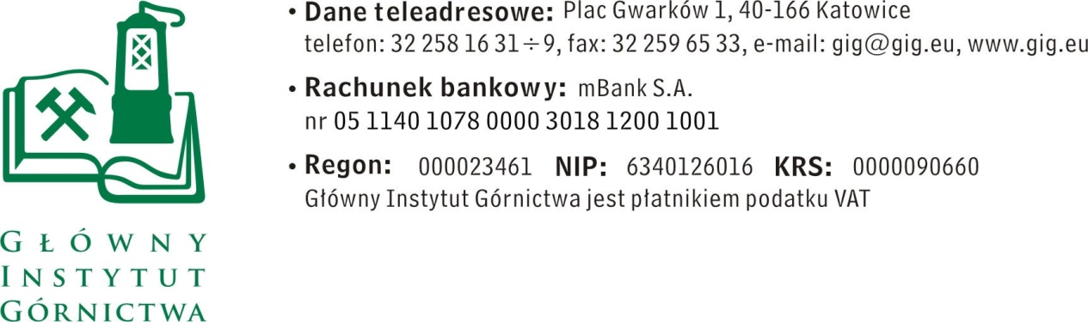

ZAPYTANIE OFERTOWE z dnia 14.02.2018 r.

dotyczące dostawy rusztowania aluminiowego o max wys. pomostu <4,5 m>5,0 m (wysokość robocza nie mniej niż 7m) dla GIG Katowice

- Informacje ogólne
      - Zamawiający: Główny Instytut Górnictwa; Plac Gwarków 1; 40-166 Katowice.
      - Do niniejszego zapytania ofertowego nie stosuje się przepisów ustawy Prawo
zamówień publicznych z dnia 29 stycznia 2004 r. (Dz.U. z 2017 poz. 1579).

- Opis przedmiotu zamówienia:
Przedmiotem zamówienia jest:
Dostawa do siedziby Zamawiającego rusztowania aluminiowego o max wys. pomostu <4,5 m>5,0 m (wysokość robocza nie mniej niż 7 m). Rusztowanie ma być przystosowane do pracy wolnostojącej
i kotwionej zgodnie z zaleceniami producenta, musi posiadać koła jezdne, rozpory umożliwiające pracę rusztowania w wersji wolnostojącej na max dopuszczalnej wysokości, oraz elementy kotwiące w ilości niezbędnej do pracy na danym rusztowaniu na max wysokości w wersji zakotwionej. Do rusztowania należy dostarczyć 8 szt. balastów o masie około 10 kg oraz instrukcję montażu/obsługi rusztowania wraz z niezbędnymi atestami. Warunek jaki musi spełniać rusztowanie to obszar zajmowany przez jego podstawę w wersji wolnostojącej nie może przekraczać wymiarów 2,0 m na 1,4m.
III. Osoba do kontaktów z Wykonawcami:
- Rybczyński Łukasz tel. 501-280-630, mail: lrybczynski@gig.eu
IV. Wymagania dotyczące Wykonawców oraz dokumenty wymagane wraz z ofertą:
- Wymagany termin ważności oferty: 30 dni od daty składania ofert.
- Ofertę należy złożyć na załączonym formularzu ofertowym – załącznik nr 1.
- Do oferty należy dołączyć następujące dokumenty:
a) Pełnomocnictwo do reprezentowania wykonawcy, jeśli nie wynika to z dokumentów rejestrowych (CEIDG lub KRS).
V. Warunki płatności
Zapłata wynagrodzenia nastąpi przelewem na rachunek bankowy Wykonawcy, w terminie do 30 dni licząc od daty dostarczenia do Zamawiającego prawidłowo wystawionej faktury VAT.

VI. Kryteria oceny ofert oraz wybór najkorzystniejszej oferty.
- Kryterium oceny ofert:
cena - 100%
- Informujemy, że w przypadku zaakceptowania Państwa oferty zostaniecie o tym fakcie powiadomieni i zostanie wdrożone przygotowanie zamówienia.
- Cena podana przez Wykonawcę nie będzie podlegała zmianie w trakcie realizacji zamówienia.

VII. Miejsce i termin składania ofert
- Ofertę według załączonego wzoru należy złożyć do dnia 23.02.2018 r. do godz. 12.00. pok. 9a budynek B Katowice 40-166 Pl. Gwarków 1
- Ofertę można złożyć drogą elektroniczną lub w siedzibie Zamawiającego:
Główny Instytut Górnictwa
Plac Gwarków 1
40-166 Katowice
budynek B, pokój 9a
e-mail: lrybczynski@gig.eu

- Zamawiający zastrzega sobie prawo do unieważnienia zapytania ofertowego w każdej chwili, bez podania przyczyny.
- Zamawiający informuje, iż ocenie podlegać będą tylko te oferty, które wpłyną do Zamawiającego w okresie od dnia wszczęcia niniejszego rozeznania rynku do dnia, w którym upłynie termin składania ofert.

VIII. Termin wykonania zamówienia:
Nie później niż 1 miesiąc od daty zawarcia zamówienia.

IX. Załączniki:
      - Formularz oferty.

ZAPRASZAMY DO SKŁADANIA OFERT

Załącznik nr 1 do Zapytania ofertowego.
__________________
pieczęć firmowa Wykonawcy
Nazwa / Imię i nazwisko Wykonawcy:
_____________________________________________
_____________________________________________
Adres: _______________________________
Nr tel.: _________________ Nr faksu: ________________
Adres e-mail: _________________________
OFERTA
z dnia ____________
dotyczące dostawy rusztowania aluminiowego o max wys. pomostu <4,5 m>5,0 m (wysokość robocza nie mniej niż 7m) dla GIG Katowice

      - Niniejszym oferujemy cenę, zgodnie z warunkami zawartymi w Zapytaniu ofertowym za kwotę:

- netto: _________________________ PLN,

Podsumowanie:
- netto: _________________________ PLN,

- VAT – ___%, wartość ___________________ PLN,
- brutto: _______________________________ PLN.
słownie: ______________________________________________________________

2. Oświadczenie Wykonawcy:
2.1 Oświadczam, że cena brutto obejmuje wszystkie koszty związane z realizacją przedmiotu
zamówienia.
2.2 Oświadczam, że spełniam wszystkie wymagania zawarte w Zapytaniu ofertowym.
2.3 Oświadczam, że uzyskałem od Zamawiającego wszelkie informacje niezbędne do rzetelnego sporządzenia niniejszej oferty.
2.4 Oświadczam, że uznaję się za związanego treścią złożonej oferty, przez okres 30 dni od daty jej złożenia.
2.5 Oświadczam, że znane mi są zasady wyboru Wykonawcy i nie wnoszę do nich
zastrzeżeń.

_____________________________ ____________________________
(miejscowość, data) (podpis)

